关于举办2021年湖南开放大学教育教学质量管理培训班的通知

各分校、校属相关部门：
为切实推进和实施开放大学“创优提质”战略，进一步提升全省开放大学系统质量管理队伍素质，为湖南开放大学系统办学评估工作做好准备。经研究，定于2021年5月19日—21日在湖南开放大学本部举行教育教学质量管理培训班，现将有关事项通知如下：
一、培训主题
教育教学规范管理提效率，创优提质促发展。
二、培训时间
2021年5月19日下午报到（地点：延年教育公寓一楼）；5月20日-21日培训。
三、培训人员
各分校分管质量监控工作校领导、开放教育学院院长（教学科长）、县级电大负责人；省校校领导及相关部门负责人。
四、其他事项
1.请各分校做好本部及所辖县级电大参培人员报名信息的填报工作。
2.本次参培人员信息回执均采用线上填报方式（填报信息二维码见附件），截止时间为2021年5月8日下午五点。
3.报名联系人：雷雪梅、蒋露姣
4.联系电话：18569486473 13974934331 QQ：1270755288
附：培训回执二维码

湖南开放大学
（湖南广播电视大学代章）
2021年4月23日

附件：
请扫描下面“教育教学质量管理培训班报名信息二维码”，报名截止时间为2021年5月8日下午五点。

温馨提示：
1.因住房紧张，培训期间住宿分设延年教育公寓和珊瑚大酒店。房间数量有限，先到先得；
2.如有司机也请在表中填报信息。
3.廷年教育公寓联系人：向经理
联系电话：19974897840
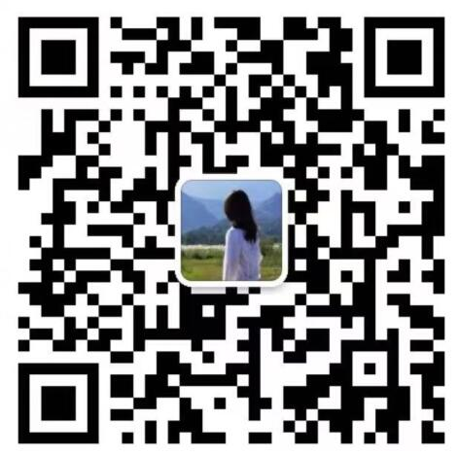
4.珊瑚大洒店联系人：方经理
联系电话：15873188836
